

**Sistemas Operativos**

Trabajo en Grupo

***Visión general del sistema operativo Android.***

*Guillermo Pulido Fernández*

**UO282716**

*Israel Solis*

*Iglesias*

**UO282162**

*Omar Teixeira*

*González*

**UO281847**

*David Leszek*

*Warzynski Abril*

**UO278968**

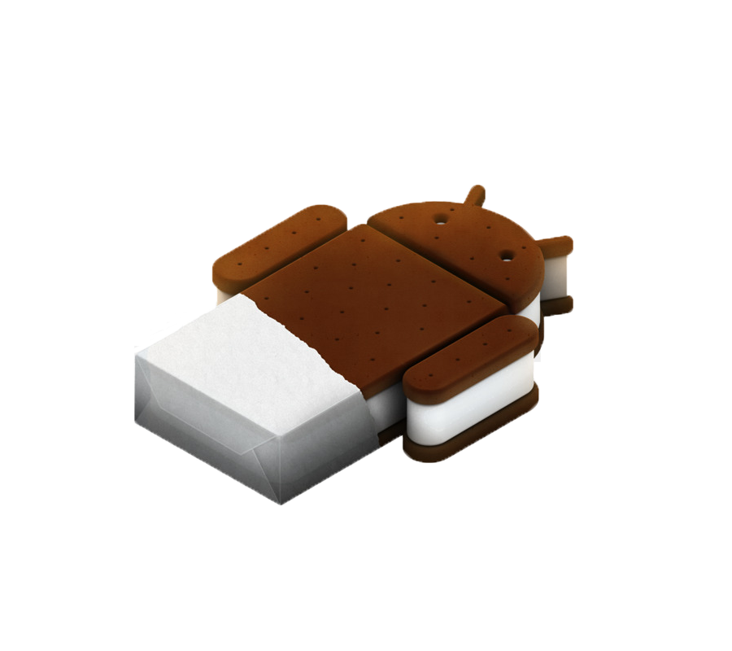

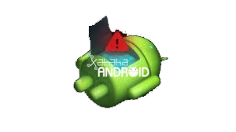

***Características:***

* Código abierto y núcleo basado en el Kernel de Linux.
* Distintas formas de mensajería y gran catálogo de aplicaciones.
* Multitarea real de aplicaciones.

***Historia:***

* Origen.
* Compra por Google.

***Versiones del SO:***

* Listado de versiones y sus características.

***Visión general de la estructura interna del sistema:***

* Administración de tareas y gestión de memoria.
* Aplicaciones nativas del sistema.

***Visión general del aspecto de la/s API/s proporcionada/s por el SO:***

* Administradores de recursos, de notificaciones y de actividad.
* Gestión de componentes y sistemas de vista.
* Proveedores de contenido y comunicaciones.